**HONORABLE ASAMBLEA:**

Los suscritos, Fermín Trujillo Fuentes y Francisco Javier Duarte Flores, en nuestro carácter de diputados del Grupo Parlamentario de Nueva Alianza Sonora, de la LXII Legislatura del Congreso del Estado de Sonora, en ejercicio de la facultad que nos otorgan los artículos 53 Fracción III de la Constitución Política del Estado de Sonora y 32 fracción II de la Ley Orgánica del Poder Legislativo de la misma Entidad, comparecemos de la manera más atenta y respetuosa ante el Pleno de esa Soberanía, con la finalidad de someter a su consideración, **INICIATIVA CON PUNTO DE ACUERDO PARA EXHORTAR AL PRESIDENTE DE LA REPÚBLICA, AL SECRETARIO DE COMUNICACIONES Y TRANSPORTES, A LA GOBERNADORA DEL ESTADO, Y AL AYUNTAMIENTO DE HERMOSILLO, A EFECTO DE QUE SE CONTINÚE LA CONSTRUCCIÓN DE LA CARRETERA DE CUATRO CARRILES SOBRE LA CARRETERA FEDERAL NÚMERO 14, EN EL TRAMO HERMOSILLO – URES, QUE COMPRENDE DESDE EL KILÓMETRO 4 HASTA EL KILÓMETRO 62 DE DICHA CARRETERA. EN UNA PRIMERA ETAPA, DESDE EL PIE DEL PUENTE SAN MIGUEL, UBICADO EN EL KILÓMETRO 4, HASTA EL KILÓMETRO 22, DONDE SE LOCALIZA LA PRESA “EL MOLINITO”,** fundamentando la presente iniciativa en la siguiente:

**EXPOSICIÓN DE MOTIVOS**

Por la carretera se traslada la vida y el patrimonio; por ellas, transita la educación, la salud y la alimentación; se mueve el comercio, el turismo y el progreso.

No hay desarrollo sin carreteras. Tenerlas, y tenerlas en buenas condiciones, es una de las principales razones de ser, de todo buen gobierno.

Las carreteras unen al Continente, a nuestro País, a nuestro Estado, a nuestros municipios, y a éstos, con nuestras localidades rurales.

En nuestro Estado contamos con una amplia red de carreteras y caminos vecinales, que permiten la comunicación entre los diferentes municipios y sus múltiples localidades rurales, donde no podemos dejar de aplaudir el gran esfuerzo que ha hecho el gobierno estatal para lograr el rescate de 1,799 kilómetros de carreteras sonorenses.

De lo anterior, tenemos que en la región del Río Sonora, y de la Sierra Alta y Baja, se rehabilitaron 836 kilómetros de caminos con una inversión de 893 millones de pesos. Además, se destinaron 29 millones de pesos para el mejoramiento de la carretera estatal que va de Suaqui Grande a Tecoripa; 77.9 millones en el tramo carretero Mazocahui-Banámichi; 40 millones de pesos para la conservación y reconstrucción de la carretera Ures-Pueblo de Álamos.

Por su parte, el Gobierno Federal ya ha reconocido la importancia de la construcción de caminos rurales, puesto que tan solo en su Programa de Construcción y Modernización 2018-2024, en el cual se estima una inversión de 104,220 millones de pesos, se prevé destinar 97,469 millones de pesos durante este sexenio, exclusivamente para construir caminos que permitan comunicar cabeceras municipales y comunidades rurales, por considerar que una obra de este tipo aumentaría las oportunidades de la región, generaría empleos y reactivaría la economía, además del fortalecimiento de diversos derechos humanos de quienes ahí se encuentren.

Ahora bien, en el ámbito federal, la Carretera que es considerada como la más importante en Sonora, es la Federal número 15, que atraviesa el territorio estatal de sur a norte mediante una autopista de cuatro carriles de aproximadamente 700 kilómetros de longitud, que entra al Estado en la localidad de Estación Don, perteneciente al municipio de Huatabampo, Sonora, pasando también por los municipios de Navojoa, Cajeme, Empalme, Guaymas, Hermosillo, Benjamín Hill, Santa Ana, Magdalena e Ímuris, hasta llegar al municipio de Nogales, Sonora, donde se constituye la puerta fronteriza más grande de nuestra Entidad.

No es de sorprender que a esta carretera de cuatro carriles se le considere como la más importante del Estado, pues ha sido determinante para el desarrollo integral de los municipios por los que atraviesa, así como para el Estado en general, convirtiéndose en la ruta por excelencia para el turismo y el comercio, por lo que no es casualidad que la comunicación y las relaciones comerciales de los sonorenses, sean más activas y frecuentes con el Estado de Sinaloa y con el Estado de Arizona del vecino país del norte, en mucho mayor medida que con los estados de Chihuahua y de Baja California, esto debido a la gran fluidez del tránsito de mercancías y personas que facilita esa significativa vía de comunicación.

Por el territorio sonorense atraviesan cinco carreteras federales más, las cuales son:

* Carretera Federal número 02, que a lo largo de 705 kilómetros, entra a Sonora por el municipio de Agua Prieta, y recorre a los municipios de Cananea, Ímuris, Santa Ana, Altar, Pitiquito, Caborca, Gral. Plutarco Elías Calles y San Luis Río Colorado, Sonora, para salir por éste último, hacia el Estado de Baja California;
* Carretera Federal número 08, que inicia en la franja fronteriza del municipio Gral. Plutarco Elías Calles, recorriendo 100 kilómetros hasta terminar en la cabecera municipal de Puerto Peñasco, Sonora;
* Carretera Federal número 14, también conocida como “La Ruta de la Sierra” que con 164 kilómetros de longitud, da inicio en el entronque con la “Cuatro Carriles” en la ciudad de Hermosillo, atravesando los municipios de Ures y Baviácora, para terminar en la cabecera municipal de Moctezuma, Sonora.
* Carretera Federal número 16, que da inicio en Hermosillo, recorriendo los municipios de La Colorada y de Yécora, Sonora, para salir hacia el Estado de Chihuahua.
* Carretera Federal número 17, que da inicio haciendo entronque con la Carretera número 20 Estatal y la Carretera Federal número 14, en la cabecera municipal de Moctezuma, Sonora, para continuar con “La Ruta de la Sierra”, pasando por los municipios de Cumpas, Nacozari de García y Fronteras, hasta terminar en el municipio de Agua Prieta, Sonora, al unirse con la Carretera Federal número 02.

Como podemos apreciar, las carreteras federales 14 y 17, forman la muy conocida “Ruta de la Sierra”, la cual conecta a la Capital del Estado con la frontera norte en el municipio de Agua Prieta, atravesando una parte muy importante del territorio sonorense que es donde se localizan varios municipios rurales que se encuentran enclavados en la serranía sonorense, por lo que esta ruta, la cual se conjuga con las carreteras estatales para formar un sistema carretero que se convierte en la única vía de comunicación adecuada a cargo para el tránsito de vehículos, con que cuentan los habitantes de las poblaciones rurales de la región.

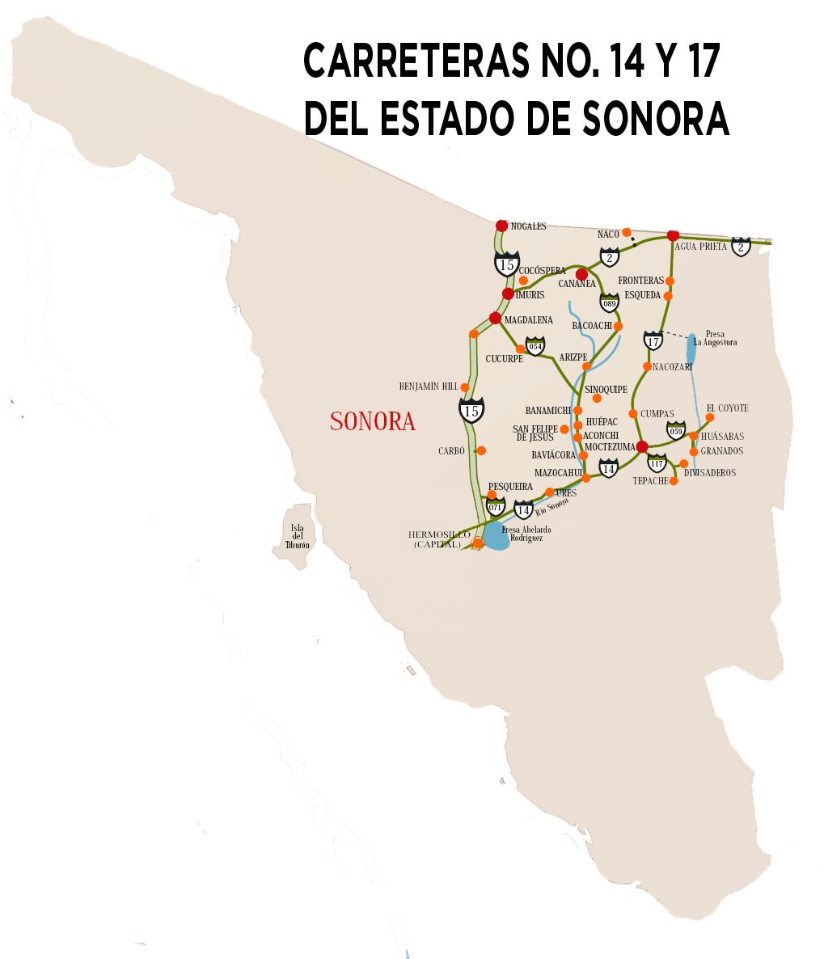

La importancia de la “Ruta de la Sierra” para nuestro Estado, ha sido reconocida por, al menos, tres administraciones anteriores, tanto de la Federación como del Estado, puesto que cada uno de esos sexenios ha aportado una obra trascendental para resolver los problemas que genera la gran cantidad de vehículos que viajan por esta valiosa ruta, empezando en el año 2003, cuando, con una inversión de 45 millones de pesos, se construyó un puente elevado de cuatro carriles en el entronque de las carreteras federales 14 y 15, bajo el mandato del Presidente Vicente Fox Quesada, del Gobernador Armando López Nogales y el Presidente Municipal Francisco de Paula Búrquez Valenzuela, para que el tráfico pudiera fluir de manera rápida y segura.

Posteriormente, el 10 de marzo de 2007, en el sexenio de Felipe Calderón Hinojosa, siendo Gobernador del Estado, Eduardo Bours Castelo, y como Alcalde de Hermosillo, Ernesto Gándara Camou, se invirtieron 70 millones de pesos para la continuación de los cuatro carriles y la construcción de un paso a desnivel bajo el cruce de la vía férrea que pasa por la localidad de San Pedro El Saucito, para que el tráfico de vehículos no se entorpeciera ante el paso del ferrocarril, con lo que se logró disminuir significativamente el enorme riesgo de accidentes por conductores que trataban de ganarle el paso al tren.

Finalmente, tenemos la construcción del puente de cuatro carriles sobre el Río San Miguel, inaugurado el 16 de octubre de 2014, con una inversión de 60 millones de pesos, durante las administraciones del Presidente Enrique Peña Nieto y del Gobernador Guillermo Padrés Elías y como Presidente Municipal Alejandro López Caballero, con lo que se lograron tres magnas obras que permitieron el exitoso inicio de una carretera de cuatro carriles que supera los grandes obstáculos que se encuentran en los primeros cuatro kilómetros de esta importante vía de comunicación, como son el entronque con la carretera más transitada del Estado, el paso de la vía del ferrocarril, y el cauce del Río San Miguel.

Toca ahora a este nuevo Gobierno Federal, encabezado por el Presidente Andrés Manuel López Obrador, a la Administración Estatal de la Gobernadora Claudia Pavlovich, al Ayuntamiento de la Capital, que encabeza la Presidenta Municipal Célida Teresa López Cárdenas, darle seguimiento a la valiosa obra que han iniciado sus respectivos antecesores para darle continuidad a la modernización de lo que se conoce como la “Ruta de la Sierra”, ya que ésta traería grandes beneficios a los habitantes de la ciudad capital y a los municipios rurales del Rio Sonora y de la Serranía Sonorense.

De acuerdo con datos de la Comisión de Fomento Económico del Municipio de Hermosillo, nuestra ciudad capital vive una ola de crecimiento del 2.8% anual en materia de población, lo que significa el doble del incremento demográfico que se presenta en los catorce municipios más grandes de todo el país, pero además tiene un importante impulso económico gracias a la diversificación de su economía[1], con lo cual se detonan diversas actividades productivas, entre ellas, el turismo, acrecentándose y fortaleciéndose las relaciones entre el sector urbano y el área rural.

De lo anterior, podemos resaltar la importancia de que exista un intercambio permanente entre los municipios y localidades rurales de la ruta de la sierra con nuestra ciudad capital, un claro ejemplo de ello, fue el evento deportivo que se realizó en días pasados, en esta ciudad de Hermosillo, con el propósito de fomentar los lazos de hermandad con los familiares radicados en la capital, el cual fue denominado “Torneo Campeón de Campeones” entre las ligas de beisbol del Rio Sonora, Sierra Alta, Media y Baja. El color del evento lo generaron las extraordinarias entradas que registró el estadio Víctor Cadillo Saiz, que resulto insuficiente para albergar a cientos de aficionados que tienen querencia y arraigo por las localidades y municipios rurales.



Estadio Víctor Cadillo Saiz, encuentro entre los equipos de Cerveceros de Moctezuma y Mineros de Huepac.

También registramos un incremento sostenido del turismo, el comercio y la prestación de servicios entre el municipio de Hermosillo y los municipios y localidades rurales de la Ruta de la Sierra, que corresponde a una ciudad pujante con crecimiento poblacional y económico, que eleva la calidad de vida de sus habitantes, quienes cada vez buscan más el encuentro con la naturaleza, los usos y costumbres, principalmente en la gastronomía y hospitalidad que ofrecen nuestros pueblos.

Estas valiosas infraestructuras permiten un tránsito fluido en esos cuatro primeros kilómetros de la Ruta de la Sierra, a pesar de las corrientes vehiculares, ferroviarias y naturales que la atraviesan; pero más importante aún, evitan que en ese primer tramo se entorpezca el camino de las ambulancias que atienden a las poblaciones rurales del municipio y a los municipios y localidades rurales de la Ruta Sierra, ya que incluso un minuto de retraso puede significar la diferencia entre la vida y la muerte para miles de familias.

Es importante hacer notar que a partir del kilómetro cuarto, la “Ruta de la Sierra” se convierte en una carretera de tan solo dos estrechos carriles, que recibe al tránsito que viene de los municipios de Aconchi, Agua Prieta, Arivechi, Arizpe, Bacadéhuachi, Bacerac, Bacoachi, Banámichi, Baviácora, Bavíspe, Cananea, Cumpas, Divisaderos, Fronteras, Granados, Huachinera, Huásabas, Huépac, Moctezuma, Nácori Chico, Nacozari de García, Opodepe, Rayón, Sahuaripa, San Felipe de Jesús, San Miguel de Horcasitas, Tepache, Ures, Villa Hidalgo y Villa Pesqueira, a lo que se suma el tránsito local de la zona rural del norponiente de Hermosillo y el turismo local y foráneo que acude a esas zonas.

Todo lo anterior provoca que en fines de semana, días de asueto y periodos vacacionales, se genere un verdadero caos vial que de manera impresionante y peligrosa entorpece el tránsito de vehículos en este tramo, llegándose a reportar por parte de los elementos de la Policía Municipal de Hermosillo, hasta un promedio de mil trecientos unidades transitando por esta ruta[2][3][4], registrando un máximo de mil seiscientos cuarenta y dos carros sobre la carretera Hermosillo-Ures, mientras que de regreso hacia las poblaciones rurales, el máximo contabilizado fue de quinientos treinta y cuatro automotores, en la hora de mayor afluencia vehicular.

Esta es una tendencia que amenaza con incrementarse y poner en riesgo el derecho al libre tránsito y la comunicación de miles de sonorenses, pero sobre todo, como ya hemos dicho, constituye un problema que afecta peligrosamente el derecho humano de acceso a la salud, por el entorpecimiento que puede llegar a provocar en el tránsito de ambulancias que trasladan personas que requieren atención médica inmediata, pudiendo incluso derivar en el fallecimiento de personas por ese hecho.

Por todo lo anterior, es urgente y necesario que durante el periodo de los actuales gobiernos federal y estatal, se abone a la ampliación a cuatro carriles de esta importante carretera, al menos, construyéndola desde el píe del Puente San Miguel, ubicado en el kilómetro 4, hasta el kilómetro 16, donde se localiza el entronque con el camino al famoso “Molino de Camou” y, de ser posible, se continúe hasta la cabecera del municipio de Ures, Sonora, que se encuentra en el kilómetro 62, con lo que se aliviaría el tráfico vehicular, fortaleciendo los derechos humanos de miles de familias sonorenses y se fomentaría el turismo, el comercio y el desarrollo en general, de los municipios rurales que se comunican a través de esta ruta serrana.

Por lo anteriormente expuesto, con fundamento en lo dispuesto por los artículos 53, fracción III, de la Constitución Política del Estado de Sonora y 32, fracción II, de la Ley Orgánica del Poder Legislativo del Estado de Sonora, someto a la consideración de esta Honorable Órgano Legislativo, la siguiente iniciativa con punto de:

**ACUERDO**

**PRIMERO.-** El Congreso del Estado de Sonora resuelve exhortar al Licenciado Andrés Manuel López Obrador, Presidente de los Estados Unidos Mexicanos, y al Ingeniero Javier Jiménez Espirú, Titular de la Secretaría de Comunicaciones y Transportes, a efecto de que se continúe la construcción de la carretera de cuatro carriles sobre la Carretera Federal número 14, en el tramo Hermosillo – Ures, que comprende desde el kilómetro 4 hasta el kilómetro 62 de dicha carretera. En una primera etapa, desde el pie del Puente San Miguel, ubicado en el kilómetro 4, hasta el kilómetro 22, donde se localiza la Presa “El Molinito”, y en una segunda etapa, se continúe la construcción de los cuatro carriles, desde el kilómetro 22 de dicha rúa hasta la cabecera del municipio de Ures, Sonora, que se encuentra en el kilómetro 62 de la mencionada carretera.

**SEGUNDO.-** El Congreso del Estado de Sonora resuelve exhortar a la Licenciada Claudia Pavlovich Arellano, Gobernadora del Estado de Sonora, para que realice las gestiones que sean necesarias ante las autoridades federales, a efecto de que se continúe la construcción de la carretera de cuatro carriles sobre la Carretera Federal número 14, en el tramo Hermosillo – Ures, que comprende desde el kilómetro 4 hasta el kilómetro 62 de dicha carretera. En una primera etapa, desde el pie del Puente San Miguel, ubicado en el kilómetro 4, hasta el kilómetro 22, donde se localiza la Presa “El Molinito”, y en una segunda etapa, se continúe la construcción de los cuatro carriles, desde el kilómetro 22 de dicha rúa hasta la cabecera del municipio de Ures, Sonora, que se encuentra en el kilómetro 62 de la mencionada carretera.

**TERCERO.-** El Congreso del Estado de Sonora resuelve exhortar al Ayuntamiento de Hermosillo, Sonora, para que realice las gestiones que sean necesarias ante las autoridades federales, a efecto de que se continúe la construcción de la carretera de cuatro carriles sobre la Carretera Federal número 14, en el tramo Hermosillo – Ures, que comprende desde el kilómetro 4 hasta el kilómetro 62 de dicha carretera. En una primera etapa, desde el pie del Puente San Miguel, ubicado en el kilómetro 4, hasta el kilómetro 22, donde se localiza la Presa “El Molinito”, y en una segunda etapa, se continúe la construcción de los cuatro carriles, desde el kilómetro 22 de dicha rúa hasta la cabecera del municipio de Ures, Sonora, que se encuentra en el kilómetro 62 de la mencionada carretera.

Finalmente, con fundamento en el artículo 124, fracción III de la Ley Orgánica del Poder Legislativo del Estado de Sonora, se solicita que el presente asunto sea considerado de urgente y obvia resolución y se dispense el trámite de comisión, para que sea discutido y decidido, en su caso, en esta misma sesión.

**A T E N T A M E N T E**

Hermosillo, Sonora, a 17 de octubre de 2019.

**C. DIP. FERMÍN TRUJILLO FUENTES**

**#SOYDEPUEBLO**

**C. DIP. FRANCISCO JAVIER DUARTE FLORES**

1. <https://www.expreso.com.mx/seccion/hermosillo/24665-registra-hermosillo-explosion-demografica.html>
2. https://www.elimparcial.com/sonora/hermosillo/Congestionan-carretera-Hermosillo-Ures-20160326-0071.html
3. https://www.elimparcial.com/sonora/hermosillo/Transitan-mil-300-vehiculos-por-hora-en-carretera-Hermosillo-Ures-20170416-0038.html
4. https://www.archivoconfidencial.com.mx/vernoticias.php?artid=35720&cat=5&categoria=Principal